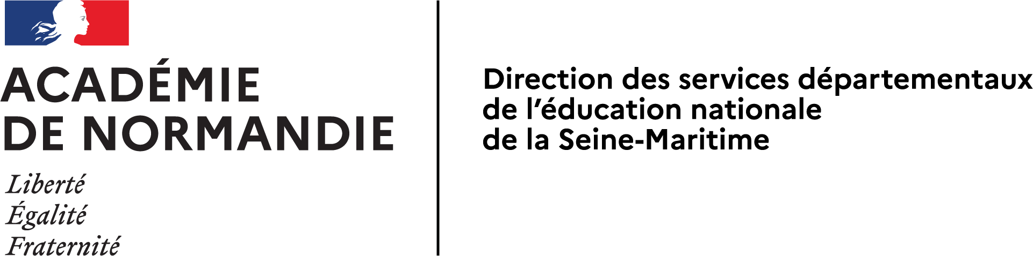
Plan Départemental d’Actions de Sécurité Routière 2024
Fiche appel à projet – Version Circonscription de l’Éducation nationale
Circonscription de l’Éducation nationale :

Axe(s) ciblé(s) :
(Indiquer la/les cibles prioritaires
du PDASR 2024 choisies)
Nom de l’action ou du projet :

Nom et fonction du porteur du projet :

Descriptif de l’action ou du projet :

Date prévue de l’action
ou durée du projet :
Lieu du déroulement de l’action
ou du projet :
Nombre d’élèves concernés par l’action
ou le projet :
Communication prévue pour annoncer l’action ou le projet :
Partenaire(s) envisagé(s) : | -  -  -  -
Matériel pédagogique souhaité  (NB : les vélos, trottinettes, panneaux de signalisation, matériel pour créer des parcours vélos ne sont pas pris en charge dans le PDASR)  Fournir obligatoirement un devis, avec :  Adresse de livraison : adresse de la circonscription  Adresse de facturation :  DDTM 76  SPERIC / BSRTE  Cité administrative  2 rue St Sever – BP 76001  76302 Rouen Cedex | -  -  -  -  -  -  -
Montant global :
N.B. : Si votre action ou projet est retenu et financé, une fiche bilan vous sera adressée et sera à retourner à : thierry.lestang@ac-normandie.fr
Date et signature de l’Inspecteur-trice de l’Éducation nationale :
Fiche à retourner pour le 10 janvier 2024 au plus tard au correspondant départemental Sécurité routière pour le premier degré : thierry.lestang@ac-nomandie.fr

